**BỘ GIÁO DỤC VÀ ĐÀO TẠO**

**TRƯỜNG ĐẠI HỌC NGUYỄN TẤT THÀNH**

**KHOA CÔNG NGHỆ THÔNG TIN**



**DỰ ÁN QUẢN LÝ**

**KHÁCH SẠN MINI NTT**

**ĐẶC TẢ YÊU CẦU PHẦN MỀM [v1.0]**

**Giảng viên hướng dẫn: ĐỖ ĐỨC BÍCH NGÂN**

**Sinh viên thực hiện : Nhóm 4**

**MSSV :**

**Chuyên ngành: KỸ THUẬT PHẦN MỀM**

**Khoá : 2015**

**Tp HCM, tháng 11 năm 2018**

**LỜI MỞ ĐẦU**

**LỜI CẢM ƠN**

**NHẬN XÉT CỦA GIẢNG VIÊN HƯỚNG DẪN**

……………………………………………………………………………………………………………………………………………………………………………………………………………………………………………………………………………………………………………………………………………………………………………………………………………………………………………………………………………………………………………………………………………………………………………………………………………………………………………………………………………………………………………..…………..………………………………………………………………………………………………………………………………………………………………………………………………………………………………………………………………………………………………………………………………………………………………………………………..………………………………………………….……….……………………..………………………………………………………….…….………………..…………………………………………………………….……….…………..………………………………………………………………………………..

Điểm đồ án: ………………………………………………………………………...

………………………………………………………………………………………………………………………………………………………………………

*TP.HCM, Ngày .... tháng .... năm 2018*

**Giảng viên hướng dẫn**

(Ký tên, đóng dấu)

**MỤC LỤC**

Trang

**Chương 1:** **GIỚI THIỆU CHUNG** 1

**Chương 2: MÔ TẢ TỔNG QUAN HỆ THỐNG** 2

8

**Chương 3: ĐẶC TẢ CÁC YÊU CẦU CHỨC NĂNG** 10

**Chương 4: THIẾT KẾ CHƯƠNG TRÌNH** 15

**Chương 5: CÁC THÔNG TIN HỖ TRỢ KHÁC** 16

**DANH MỤC TÀI LIỆU THAM KHẢO** 20

**DANH MỤC HÌNH**

**CHƯƠNG 1: GIỚI THIỆU CHUNG**

* 1. **Mục đích:**

Mục đích của tài liệu SRS này là để mô tả các chi tiết của dự án “Quản lý khách sạn mini NTT”. Đây là phần mềm giúp cho người quản lý có thể quản lý các công việc trong khách sạn một cách tốt hơn, nhanh hơn, chính xác hơn và tránh mất mác dữ liệu.

* 1. **Phạm vi:**

Phần mềm này giúp người quản lý khách sạn, nhân viên thực hiện có thể tư vấn, tìm kiếm thông tin phòng cho khách hàng, ghi nhận đặt phòng cho khách hàng cũng như thêm vào đó các dịch vụ hoặc thực hiện các thống kê báo cáo, thanh toán cho khách hàng khi khách trả phòng, …. Tất cả giúp cho việc quản lý khách sạn dễ dàng và nhanh chóng hơn, không cần phải thực hiện qua giấy tờ hoặc phải đi kiểm tra từng phòng nữa, cũng như việc tránh mất mác dữ liệu về khách hàng, các thông tin liên quan đến việc đặt phòng và các thông tin riêng của khách sạn.

* 1. **Các định nghĩa, thuật ngữ viết tắt:**

| Viết tắt | Định nghĩa | Ghi chú |
| --- | --- | --- |
| CSDL | Cơ sở dữ liệu |  |
|  |  |  |
|  |  |  |
|  |  |  |
|  |  |  |
|  |  |  |
|  |  |  |
|  |  |  |
|  |  |  |

* 1. **Công nghệ áp dụng:**
* Ứng dụng Winform
* Ngôn ngữ: C#
* Database: SQLServer

**CHƯƠNG 2: MÔ TẢ TỔNG QUAN HỆ THỐNG**

* 1. **Use case tổng quát:**

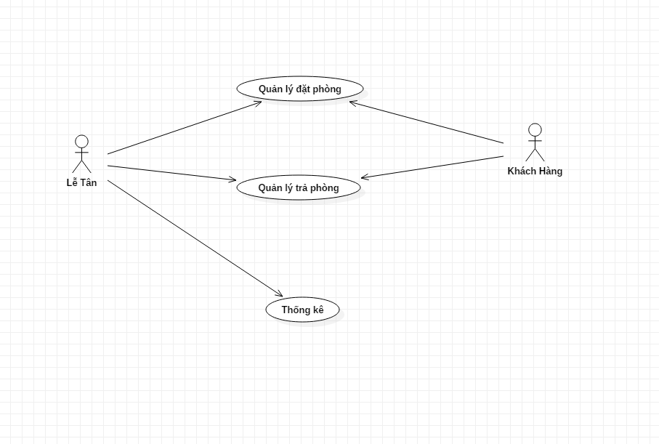

*Hình 1.1: Sơ đồ tồng quát*

* 1. **Các Use case con:**

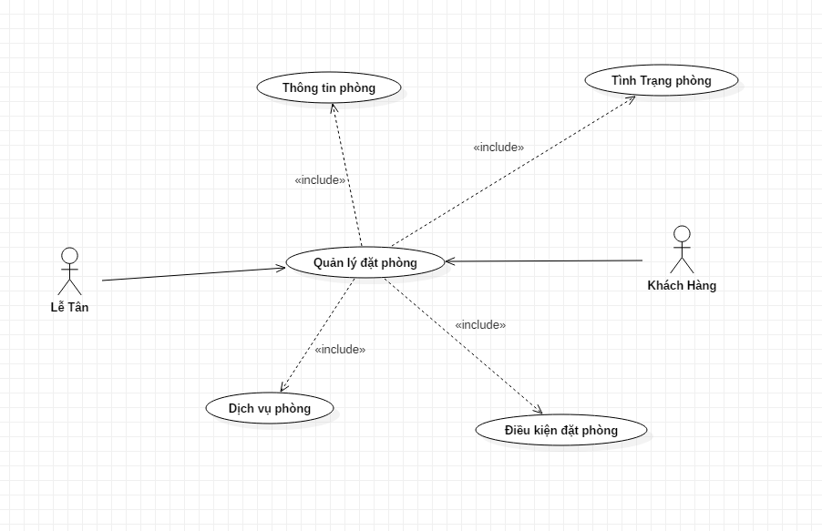

*Hình 1.2: Sơ đồ chức năng quản lý đặt phòng*

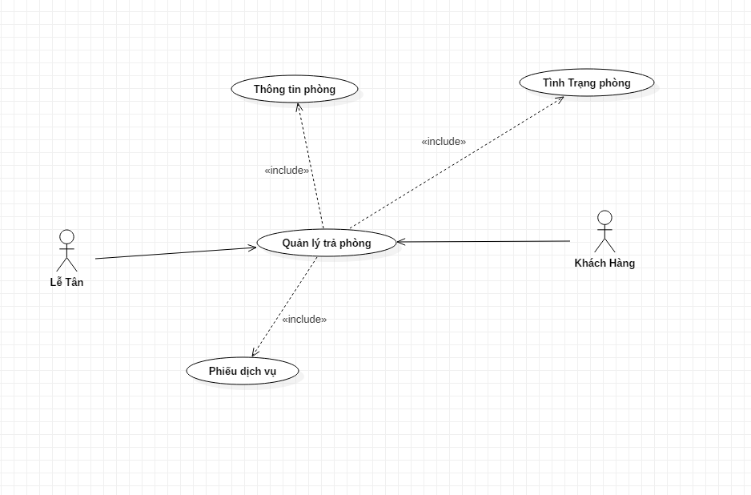

*Hình 1.3: Sơ đồ chức năng trả phòng*

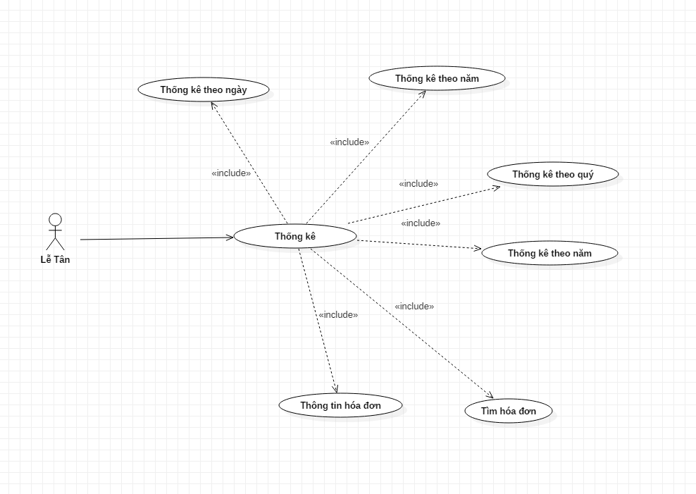

*Hình 1.4: Sơ đồ chức năng thống kê*

**Danh sách use case và mô tả:**

|  |  |  |  |  |
| --- | --- | --- | --- | --- |
| ID | Tên Use case | Mô tả ngắn gọn Use case | Chức năng | Ghi chú |
|  |  |  |  |  |
|  |  |  |  |  |
|  |  |  |  |  |
|  |  |  |  |  |
|  |  |  |  |  |
|  |  |  |  |  |

* 1. **Use case:**

*Hình 2-2. Use case*

**Mô tả use case UC_001:**

|  |  |
| --- | --- |
| **Use case:** | |
| Requirements: |  |
| Tác nhân: |  |
| Điều kiện trước: |  |
| Điều kiện sau: |  |
| Triggers |  |
| Normal Flow |  |
| Alternative Flow |  |
| Exception Flow |  |

* 1. **Use case:**

*Hình 2-3. Use case*

**Mô tả use case UC_002:**

|  |  |
| --- | --- |
| **Use case:** UC_002_ | |
| Requirements: |  |
| Tác nhân: |  |
| Điều kiện trước: |  |
| Điều kiện sau: |  |
| Triggers |  |
| Normal Flow |  |
| Alternative Flow |  |
| Exception Flow |  |

**2.4 Use case:**

*Hình 2-4. Use case*

**Mô tả use case UC_003:**

|  |  |
| --- | --- |
| **Use case:** UC_003_ | |
| Requirements: |  |
| Tác nhân: |  |
| Điều kiện trước: |  |
| Điều kiện sau: |  |
| Triggers |  |
| Normal Flow |  |
| Alternative Flow |  |
| Exception Flow |  |

**2.5 Use case:**

*Hình 2-5. Use case*

**Mô tả use case UC_004:**

|  |  |
| --- | --- |
| **Use case:** UC_004_ | |
| Requirements: |  |
| Tác nhân: |  |
| Điều kiện trước: |  |
| Điều kiện sau: |  |
| Triggers |  |
| Normal Flow |  |
| Alternative Flow |  |
| Exception Flow |  |

**2.6 Use case:**

*Hình 2-6.*

**Mô tả use case UC_005:**

|  |  |
| --- | --- |
| **Use case:** UC_005_ | |
| Requirements: |  |
| Tác nhân: |  |
| Điều kiện trước: |  |
| Điều kiện sau: |  |
| Triggers |  |
| Normal Flow |  |
| Alternative Flow |  |
| Exception Flow |  |

**2.7 Use case:**

*Hình 2-7. Use case*

**Mô tả use case UC_006:**

|  |  |
| --- | --- |
| **Use case:** UC_006_ | |
| Requirements: |  |
| Tác nhân: |  |
| Điều kiện trước: |  |
| Điều kiện sau: |  |
| Triggers |  |
| Normal Flow |  |
| Alternative Flow |  |
| Exception Flow |  |

**CHƯƠNG 3:**

**ĐẶC TẢ CÁC YÊU CẦU CHỨC NĂNG**

**Mô hình Class Diagram:**

*Hình 3-1. Mô hình class diagram*

**Lược đồ CSDL quan hệ:**

*Hình 3-2. Lược đồ CSDL quan hệ*

**Table :**

*Hình 3-3. Table*

**Table:**

*Hình 3-4. Table*

**Table:**

*Hình 3-5. Table*

**Table:**

*Hình 3-6. Table*

**Table:**

*Hình 3-7. Table*

**Table:**

*Hình 3-8. Table*

**Table:**

*Hình 3-9. Table*

**Table:**

*Hình 3-10. Table*

**Table:**

*Hình 3-11. Table*

**Table:**

*Hình 3-12. Table*

**Table:**

*Hình 3-13. Table*

**Table:**

*Hình 3-14. Table*

**Table:**

*Hình 3-15. Table*

**CHƯƠNG 4: THIẾT KẾ CHƯƠNG TRÌNH**

**Chức năng, giao diện chính của chương trình:**

*Hình 4-1. Giao diện chính của chương trình*

**CHƯƠNG 5: CÁC THÔNG TIN HỖ TRỢ KHÁC**

**Bảng Q/A:**

|  |  |  |
| --- | --- | --- |
| **STT** | **Q/A** | **Who** |
| 1 |  |  |
| 2 |  |  |
| 3 |  |  |
| 4 |  |  |
| 5 |  |  |
| 6 |  |  |
| 7 |  |  |
| 8 |  |  |
| 9 |  |  |
| 10 |  |  |
| 11 |  |  |
| 12 |  |  |
| 13 |  |  |
| 14 |  |  |
| 15 |  |  |
| 16 |  |  |
| 17 |  |  |
| 18 |  |  |
| 19 |  |  |
| 20 |  |  |
| 21 |  |  |
| 22 |  |  |
| 23 |  |  |
| 24 |  |  |
| 25 |  |  |
| 26 |  |  |
| 27 |  |  |
| 28 |  |  |
| 29 |  |  |
| 30 |  |  |

**DANH MỤC TÀI LIỆU THAM KHẢO**